**Экспериментальная деятельность детей «Плавает или тонет?», «Чудеса магнита», «Как рассмотреть, что - то маленькое?» в подготовительной группе.**

Цель: Привлечь внимание детей и воспитателей к такому виду деятельности, как экспериментирование.

Задачи: Развивать любознательность, познавательный интерес.

Ход: Опытно-экспериментальной деятельность

Воспитатель: Ребята, сегодня вы попали в настоящую лабораторию. А вы, слышали, кто там работает?

Там работают ученые. И я буду вашим научным руководителем

Воспитатель: А, что же делают ученые в лаборатории?

Дети: Ученые проводят опыты, эксперименты.

Воспитатель: Ребята, а вы, знаете, для чего проводят опыты и эксперименты?

опыты мы проводим, что бы узнать что-то новое или проверить, или что ни будь придумать и увидеть новое...

Воспитатель: Ребята, а вам бы хотелось сегодня увидеть и узнать что-то интересное? - Да.

**Опыт №1 «Плавает или тонет?»**

Цель: Формировать интерес детей к опытам с предметами (тонут, не тонут)

Ребята, в нашей лаборатории есть разные предметы, многие из них вам знакомы. Сейчас, вы увидите, что может произойти с предметами, если их отпустить в воду. Подойдите и возьмите по одному предмету, положите в тазик. Что вы увидели? – Мяч, уточки, бумага плавают. А сможете назвать из какого материала предметы? Правильно из резины и дерева.

Вывод: Предметы из дерева и из пластмасса не тонут, а железные предметы тонут.

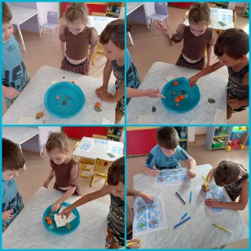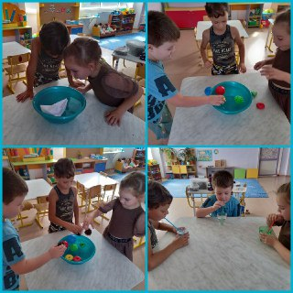

Воспитатель: Окружает нас всегда, мы им дышим без труда. Он без запаха, без цвета.

Угадайте, что же это? (Воздух)

Возьмите полиэтиленовый пакет. Что в нѐм?

Дети: Он пуст.

Смотрите, какой он тоненький. Теперь вы наберите в пакет воздух, вот так и закрутите пакет. Каких размеров стал пакет? Что в пакете? Пакет полон воздуха, он похож на подушку. Воздух занял всѐ место в мешке. Теперь разожмите пакет и выпустите из него воздух. Пакет опять стал тоненьким. Почему?

Дети: В нѐм нет воздуха.

Вывод: воздух прозрачный, чтобы его увидеть, его надо поймать.

Воспитатель: И мы смогли это сделать! Мы поймали воздух и заперли его в мешочке, а потом выпустили его.

Уважаемые дети, а как еще можно обнаружить воздух?

с помощью трубочки для коктейля

Обнаружение воздуха с помощью трубочки для коктейля и стаканчика с водой, воздушного шарика.

Давайте подуем через трубочку в стакан с водой. Как здорово у вас получилось. Что случилось с водой в стакане, почему она забурлила?

(из трубочки выходил воздух). А откуда воздух появился в трубочке?

(ответы детей). Что произошло с шариком когда мы выпустили из него воздух? Вывод: сначала мы вдыхаем воздух через нос, он попадает нам в легкие, затем мы его выдыхаем в трубочку и получаются пузырьки, шарик надувается. Мы с вами дышим, а значит воздух есть внутри нас.

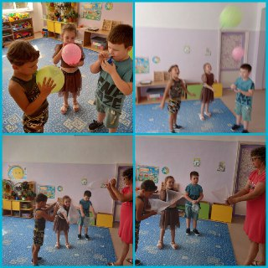

**Опыт № 2 «Чудеса магнита»**

Цель: Формировать представления детей о свойствах магнита.

Давайте проведем первый эксперимент и на личном опыте убедимся, какие предметы притягиваются магнитом, а какие нет.

Делаем опыт.

На столе лежат: скрепки, деньги, гвозди, пуговицы.

Воспитатель: Ребята, скажите, какие предметы притянул магнит? Из какого материала они сделаны?

Дети: из металла. Значит предметы какие? (Металлическая)

Воспитатель: Так какой же вывод мы сделаем? Предметы, сделанные из какого материала притягивает магнит?

Дети: Магнит притягивает только металлические предметы.

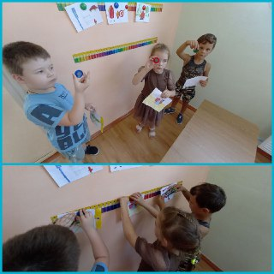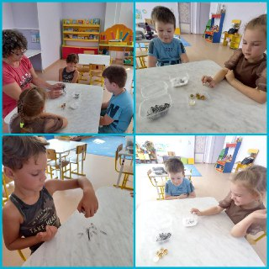

**Опыт № 3 «Как рассмотреть, что - то маленькое?»**

Цель: дать представление о микроскопе, познакомить детей с микроскопом, формировать навыки обращения c микроскопом;

учить детей рассматривать объекты под микроскопом;

развивать любознательность и интерес к исследованиям

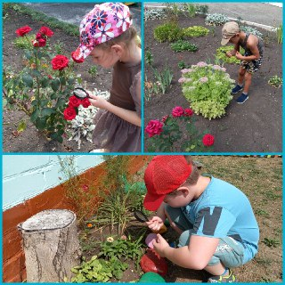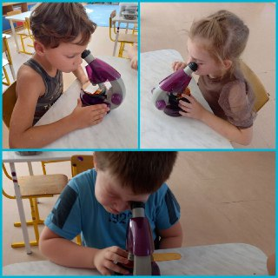

Воспитатель: Ребята, вам сегодня понравилось наша деятельность? А что вам показалось самым интересным? Ну, что ж до новых встреч и новых открытий.